Mathe

Mathe 1 : Division bei REAL ; Periodenlänge und Menge

Mathe 2 : dez --> hex --> bin umwandeln

Mathe 4 : Fakultät

Mathe 5 : Potenz einer Zahl nach verschiedenen Methoden berechnen

Mathe 7 : Zahl Pi nach verschiedenen Methoden berechnen

Mathe 8 : Pi nach Euler

Mathe 10 : Zahl (e) berechnen

Mathe 11 : Eine Blechdose optimieren

Mathe 13 : geometrische Körper (Quader, Pyramide, Kegel, Kugel) berechnen

Mathe 20 : alle Integral Verfahren ;

Mathe 22 : Integral einer Parabel nach dem Rechteck-Verfahren ;

Mathe 23 : Integral einer Parabel nach dem Rechteck-Verfahren ;
durch Mausklick werden die Grenzen festgelegt

Mathe 24 : Integral von sinus von 0 bis Pi

Typ | Bereich | Format
Byte | 0.. 255 | 8 Bit, ohne Vorzeichen
Word | 0.. 65535 | 16 Bit, ohne Vorzeichen
Cardinal | 0.. 4,2 Milliarden | 32 Bit ohne Vorzeichen
Integer | ± 2,1 Milliarden | 32 Bit mit Vorzeichen
Int64 | -2⁶³.. 2⁶³ -1 | 64 Bit, mit Vorzeichen
Shortint | -128 ..127 | 8 Bit, mit Vorzeichen
Smallint | -32768 ..32767 | 16 Bit, mit Vorzeichen

Typ | Bereich | Signifikante Stellen | Größe in Byte
Single | ± 3.4 x 10+38 | 7-8 | 4
Real | ± 1.7 x 10+308 | 15-16 | 8
Extended | ± 1.1 x 10+4932 | 19-20 | 10
Comp | ± 2⁶⁴ = 1,8 x10¹⁹ | 19-20 | 8
Currency | ± 9.22 x 10¹⁸ | 19-20 | 8

Typumwandelnde Funktionen
StrToInt | Wandelt eine Zeichenkette in eine ganze Zahl | c:= StrToInt (edit1.text)
IntToStr | Wandelt eine ganze Zahl in eine Zeichenkette | edit1.text:= IntToStr (c)
StrToFloat | Wandelt eine Zeichenkette in eine reelle Zahl | a:= StrToFloat (edit1.text)
FloatToStr | Wandelt eine reelle Zahl in eine Zeichenkette | edit3.text:= FloatToStr (c)
intTohex | wandelt Integer-Zahl in hex. Wert um | c:= intTohex (15)
round | rundet und wandelt in integer um | c:= round (3.5);

Liste der Mathe-Befehle

abs | der Betrag | c := abs (a)
div | liefert das Ergebnis der Division mit integer Zahlen | c:= 10 div 3; c= 3
mod | liefert den Rest der Division mit integer Zahlen | c:= 10 mod 3; c= 1
/ | Divisions-Zeichen bei Real-Zahlen
exp | berechnet die Potenz ; e hoch b | c := exp (b)
power | uses math;  berechnet die Potenz von basis hoch expon | x:= power (basis, expon)
$ | kennzeichnet als hexadezimal | x:=$3
high | gibt die größte Zahl an | high (byte)
low | gibt die kleinste Zahl an | low (byte)
log10 | uses math;  Logarithmus zur Basis 10 | c:= log10 (10)
ln | Logarithmus zur Basis e | c := ln (b)
sin | Sinus | c := sin (a)
cos | Cosinus | c := cos (a)
tan | tan(x) :=sin(x) /cos(x)
rad , grad | rad = PI *grad /180  grad = 180 *rad /PI
Pi | gespeicherter Wert von Pi | 3,1415927
randomize | setzt den Zufallsgenerator
random | Zufallszahl ( ) | a:=random (10)
sqr | Quadrat | c := Sqr (a)
sqrt | Quadratwurzel | c := Sqrt (a)
round | rundet eine Kommazahl und wandelt in integer um | x:= round (3.5)  --> 3
strToint  val | wandelt String in Zahl um | val (string, Zahl, code)
ord | gibt den Ordinal-Wert eines Buchstabens, einer Taste | x:= ord('A')  --> ANSI-Wert 65
succ | Nachfolger | x:= succ (4)
pred | Vorgänger | x:= pred (4)
odd | prüft ob ungerade ; boolean Wert | a:= odd(4)
dec | dekrementiert = erniedrigt um 1 | dec (x)
inc | inkrementiert = erhöht um 1 | inc (x)

Aufgaben zu Mathebefehlen

memo1.clear;
memo1.lines.add( floatTostr (3+5));
memo1.lines.add( floatTostr (3.5 + 5));
memo1.clear;
memo1.lines.add( floatTostr (3,3 + 5));
memo1.lines.add( floatTostr (7 * 4));
memo1.lines.add( floatTostr (10000 *10000));
memo1.lines.add( floatTostr (10000*1000000));
memo1.lines.add( intTostr (14 div 5));
memo1.lines.add( intTostr (14 mod 5));
memo1.lines.add( floatTostr (17 /4));
memo1.lines.add( floatTostr (2^5));
memo1.lines.add( floatTostr (exp (1)));
memo1.lines.add( floatTostr (exp (10)));
memo1.lines.add( floatTostr (ln (1)));
memo1.lines.add( floatTostr (ln (100)));
memo1.lines.add( floatTostr (log10 (100)));
memo1.lines.add( floatTostr (round (10.4)));
memo1.lines.add( floatTostr (round(-10.6)));
memo1.lines.add( floatTostr (odd (5)));
memo1.lines.add( floatTostr (pred (5)));
memo1.lines.add( floatTostr (succ (6)));
memo1.lines.add( succ('A'));
memo1.lines.add( floatTostr (sqr(3)));
memo1.lines.add( floatTostr (sqrt(6)));
memo1.lines.add( intTostr (high (byte)));
memo1.lines.add( intTostr (low (byte));
memo1.lines.add( intTostr (inc(5));

var a, i: byte;
begin
a:= 250;
for i:= 1 to 10 do begin
memo1.lines.add(intTostr(a));
a:= a+1;
end;

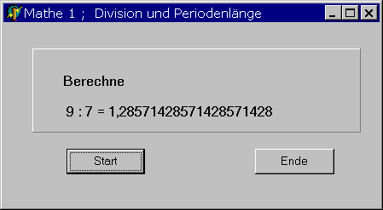

Aufgabe

- Bearbeite schriftlich 9 : 7 und zeige das Ergebnis mit 20 Stellen an.
- Liegt hier eine endliche Periode vor?
- Schreibe das Programm.

Lösung
9 : 7 = 1 Rest 3
3 *10 : 7 = 4 Rest 2
2 *10 : 7 = 2 Rest 6

Methoden
- DIV und MOD bei integer
- In einer REPEAT- Schleife wird die Anzahl der Stellen festgelegt.
- Die Periode wird mit der Mengenoperation SET geprüft.

- man schreibt die Reste in eine MENGE hinein. Wenn der neue Rest bereits in der Menge enthalten ist, dann beginnt eine neue Periode.

procedure Button1Click
begin
i:= 1; a:= 9; b:= 7;
label2.caption:= '9 : 7 = ' + intTostr(a div b) + ',';
repeat
rest:= a mod b;
a:= rest * 10;
label2caption:= label2.caption + intTostr(a div b);
i:= i+ 1;
until i= 21;
end;
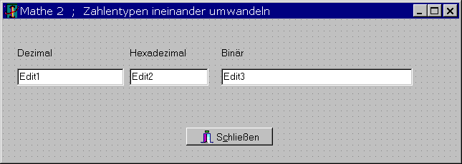

Aufgabe

- Gibt man eine Zahl ein, so wird in den anderen Fenstern die umgewandelte Zahl ausgegeben.
- Es liegt ein gemeinsames EditChange-Ereignis vor.
- Im Verzeichnis muss die Prozedur Unit_Funktionen vorhanden sein. Sie wird gebraucht für die Umrechnung nach BINÄR

Methoden
uses Unit_Funktionen;

procedure TForm1.EditChange(Sender: TObject);
begin
if Sender = Edit1 then // Dezimalzahl geändert
try
zahl := StrToInt(Edit1.Text);
Edit2.Text := '$'+IntToHex(zahl, 0); // Hexzahl und mind. Stellenzahl
Edit3.Text := intToBinary(zahl, 32) // Binärzahl und mind. Stellenzahl
except end;

if Sender = Edit2 then // Hexzahl geändert
try
zahl := StrToInt(Edit2.Text);
Edit1.Text := IntToStr(zahl); // Dezimalzahl anzeigen
Edit3.Text := intToBinary(zahl, 32) // Binärzahl anzeigen
except end;

if Sender = Edit3 then // Binärzahl geändert
try
zahl := binaryToInt(Edit3.Text);
Edit1.Text := IntToStr(zahl); // Dezimalzahl anzeigen
Edit2.Text := '$' + IntToHex(zahl, 0); // Hexzahl anzeigen
except end;
end;

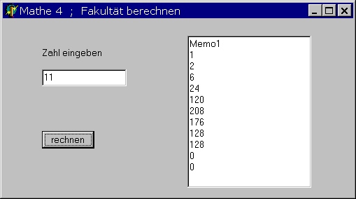

Aufgabe
Berechne die Fakultät einer eingegebenen Zahl.

Form erstellen

Methode

procedure TForm1.Button1Click(Sender: TObject);
var i, fakul : integer; // wir haben aussagekräftige Namen
begin
fakul := 1;

for i := 1 to strToInt (edit1.text) do
fakul := fakul * i;
edit2.text := intTostr (fakul);
end;

erweitern:
es gibt Zahlen -Überlauf. Wir bauen eine Kontrollstruktur mit einer Meldung ein.
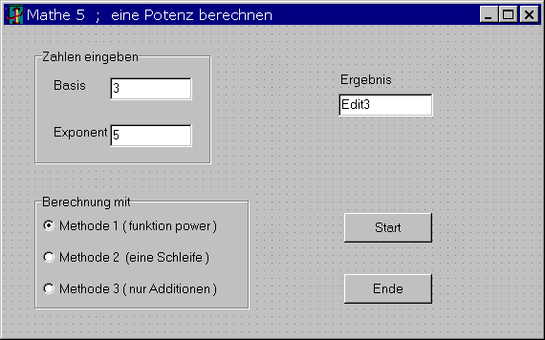

Aufgabe
- Zwei Zahlen sind nach 3 verschiedenen Methoden zu potenzieren:
-- Methode 1 : funktion (POWER) ;
-- Methode 2 : mit einer Schleife ;
-- Methode 3 : es darf keine Multiplikation verwendet werden, nur Addition.
- Schreibe ein Struktogramm für jeden Algorithmus.

Formular erstellen
/groupBox, /radioGroup, /button

Methoden

procedure TForm1.Button1Click(Sender: TObject);
var basis, expon, i, k, hilf : integer;
ergeb: real;
begin
basis:= strToInt(edit1.text); // Eingabe der Werte
expon:= strToInt(edit2.text);
case radioGroup1.Itemindex of
0: ergeb:= power (basis, expon); // POWER liefert real -Wert
1: begin
ergeb:= 1;
for i:= 1 to expon do ergeb:= ergeb * basis;
end;
2: begin
hilf := basis;
for i:= 1 to expon -1 do begin
ergeb := 0;
for k:= 1 to hilf do ergeb:= ergeb + basis;
basis:= round(ergeb); // real -Wert (ergeb) in integer -Wert (basis) umwandeln
end;
end; // 3^5 = 243
end; // of case // 3+3+3 = 9
edit3.text:= floatTOstr (ergeb); // 9+9+9 = 27
end; // of proc // 81+81+81 = 243

END.

Struktogramm

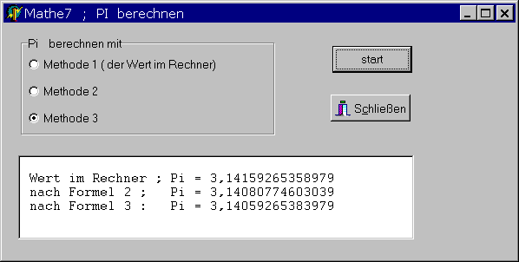

Aufgabe
Berechne die Zahl Pi nach
- Methode 1 : der gespeicherte Wert im Rechner
- Methode 2 : PI/2 = 2² /(1*3) * 4² /(3*5) * 6² /(5*7) ... // Klammer beachten
- Methode 3 : PI/4 = 1/1 - 1/3 + 1/5 - 1/7 + 1/9 - 1/11 ...

Methode
procedure TForm1.Button1Click(Sender: TObject);
begin
case radioGroup1.Itemindex of
0: Methode1;
1: Methode2;
2: Methode3;
end; // of case
end;

procedure tForm1.Methode1;
begin listBox1.items.add(' Wert im Rechner ; Pi = ' + floatTostr(PI));
end;

procedure TForm1.Methode2;
// PI/2 = 2^2/(1*3) * 4^2 /(3*5) * 6^2 /(5 *7) * 8^2 /(7*9)....
var ergeb : real;
i, a : integer;
begin
a:=2;
ergeb:=1;
for i:=1 to 1000 do begin
ergeb:= ergeb * a * a /((a -1)*(a +1));
a:= a+2;
end;
ergeb:= ergeb *2;
listBox1.items.add(' nach Formel 2 ; Pi = ' + floatTostr(ergeb));
end;
procedure TForm1.Methode3;
var ergeb : real; // PI/4 = 1/1 -1/3 + 1/5 - 1/7 + 1/9 - 1/11 ...
i, a : integer;
begin
a:= 1;
ergeb:= 0;
for i:= 1 to 1000 do begin
if odd(i) = true then ergeb := ergeb + 1/a // odd(i) = true
else ergeb :=ergeb -1/a;
a := a+2;
end;
ergeb:= ergeb *4;
listBox1.items.add(' nach Formel 3 : Pi = ' + floatTostr(ergeb));
end;

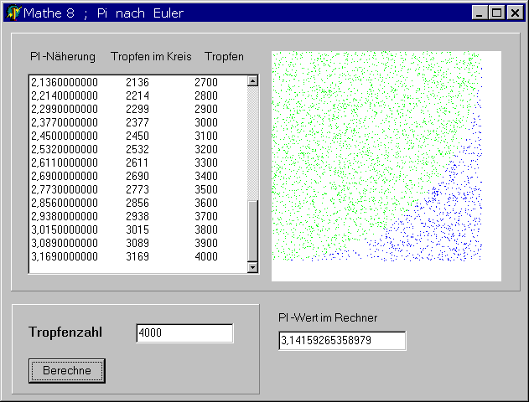

Aufgabe
- Berechne ( PI ) nach Euler ( Monte Carlo Methode)
- Stelle das Ergebnis grafisch dar.

Form erstellen
/ ListBox
/ Zusätzlich /Image

PI nach EULER

Auf ein Quadrat, mit einem einbeschriebenem Viertelkreis fallen Regentropfen. Man zählt die Tropfen im Viertelkreis und im gesamten Quadrat.
Es ist : Fläche (Quadrat) = 1* 1
Fläche (Kreis) = PI * r * r = 4 * Viertelkreis
PI * Fläche (Quadrat) = 4 * Viertelkreis
also wird
PI* Tropfen-Quadrat = 4* Tropfen-Viertelkreis
und somit
PI = 4 * Tropfen-Kreis / Tropfen-gesamt
Ein Tropfen liegt im Kreis, wenn gilt:
Strecke v = √ X² + Y²
und v <= 1 m .

procedure TForm1.Button1Click(Sender: TObject);
const faktor = 250; // 250 ist ein guter Wert für die Grafik
var
i, x, y, tropfen_kreis, tropfen_gesamt: integer;
p_i: real;
begin
listBox1.clear;
randomize;
tropfen_gesamt:= strToInt(edit1.text);
tropfen_kreis:= 0;
for i:=1 to tropfen_gesamt do begin
x:= random (faktor);
y:= random (faktor);
if x*x + y*y <= 1* faktor *faktor then begin
inc(tropfen_kreis);
image1.canvas.pixels[x, y]:= cllime;
end
else image1.canvas.pixels[x ,y]:= clblue;
p_i:= (4* tropfen_kreis)/ tropfen_gesamt;
if i mod 100 =0 then begin
listbox1.items.add (format('%10.6f',[p_i])+' '+intTostr(tropfen_kreis)+' '+intTostr(i));
end;
edit2.text:= floatTostr(Pi);
end;
end;
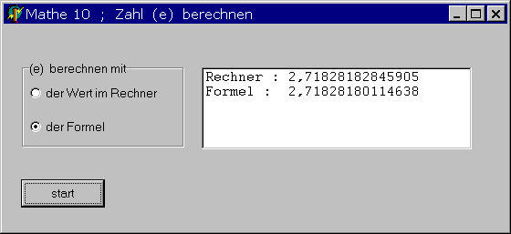

Aufgabe
Bestimme die Zahl ( e ) .
- Der Wert im Rechner.
- Berechnung nach der Formel

Methoden
procedure TForm1.Button1Click(Sender: TObject);
begin
case radioGroup1.Itemindex of
0: FORMEL_0;
1: FORMEL_1;
end;
end;

procedure FORMEL_0;
var ergeb: real;
begin
ergeb := exp(1);
form1.listBox1.items.add('Rechner : ' + floatTostr(ergeb));
end;

procedure FORMEL_1;
var e : extended;
k, i: integer;
begin
k:= 1;
e:= 1;
for i:= 1 to 10 do begin // große Zahl (10) , das Ergebnis wird genauer
k := k * i;
e := e + 1/ k;
end;
form1.listBox1.items.add('Formel : ' + floatTostr(e));
end;
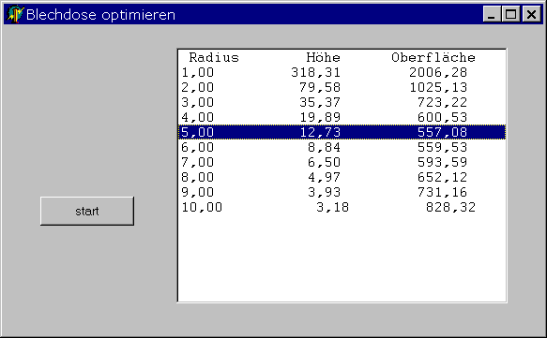

Aufgabe
Bei einer Blechdose von 1 Liter Volumen will man wenig Blech verbrauchen.
- Wie groß muss der Radius sein, damit die Bedingung erfüllt ist?
- Löse das Problem mit einer for .. to .. Schleife
- Löse das Problem mit einer repeat Schleife und verwende für (r) eine Schrittweite von 0,25 cm. Die Zeile mit dem Ergebnis soll markiert werden.
- Das Programm soll abbrechen wenn der kleinste Wert für die Oberfläche erreicht ist.
- Die Ausgabe -Werte sind formatiert zu schreiben.

Form erstellen
/Standard /listBox
/font = courier
/items = Radius Höhe Oberfläche ; // als Überschrift

1. Lösung
procedure TForm1.Button1Click(Sender: TObject); 1. Lösung
var hohe, oberfl : single;
radius : byte;
begin
for radius:= 1 to 10 do begin
......
......
listBox1.items.add (format ('%4d',[radius]) + format ('%15.2f',[hohe])
+ format ('%15.2f',[Oberfl]));
end;
end;
hohe := 1000 / (radius *radius *Pi);
Oberfl:= 2 *radius*r adius *Pi + 2 *radius *Pi *hohe;

2. Lösung
procedure TForm1.Button1Click(Sender: TObject);
var r, hohe, oberfl : single;
n: byte;
begin
r:= 4;
vorganger := 100000; // einen grossen Startwert festlegen
n:= 0;
repeat
hohe := 1000/(r *r *Pi);
Oberfl:= 2 *r *r *PI + 2 *r *Pi *hohe;
listBox1.items.add(format ('%4.2f',[r]) + format ('%15.2f',[hohe]) + format('%15.2f',[Oberfl]));
if vorganger > oberfl then inc(n);
vorganger := oberfl;
r := r + 0.25;
until r = 7;
listBox1.ItemIndex:= n;
end;
END.

3. Lösung
die Oberfläche ist zuerst gross, wird dann kleiner, und dann wieder grösser. Ist der Vorgängerwert grösser als der Nachfolgerwert der Oberfläche so hat man den günstigsten Wert erreicht.
-----------------------------------
procedure TForm1.Button1Click(Sender: TObject);
var r, hohe, oberfl, vorganger :real;
n: byte;
begin
r:= 4;
oberfl := 100000; // einen grossen Startwert festlegen
n:= 0;
repeat
vorganger := oberfl;
hohe := 1000/(r *r *PI);
Oberfl:= 2 *r *r *PI + 2 *r *Pi *hohe;
listBox1.items.add(format('%4.2f',[r]) + format('%15.2f',[hohe]) + format('%15.2f',[Oberfl]));
r := r + 0.25;
until vorganger < oberfl;
end;

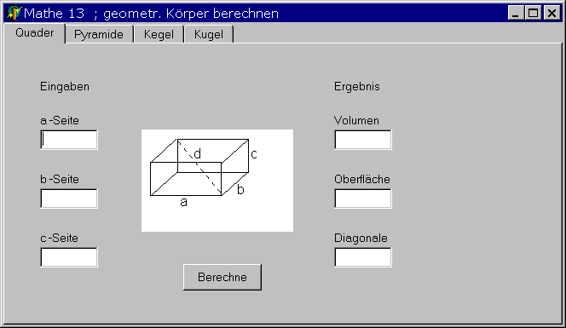

Aufgabe
- Das Formular erstellen.
- Mit einem Malprogramm einen Quader ( Pyramide, Kegel, Kugel ) erstellen und als quader.BMP speicher.
- Gibt man die Werte für die Seiten ein und klickt auf berechnen, so werden die Ergebnisse für Volumen, Oberfläche, Diagonale ausgegeben.

Form1 erstellen
/WIN32 /PageControl ; rechte Maustaste /neue Seite /Bearbeiten = einfügen
/caption = Quader
/neue Seite /caption = Pyramide
usw.

/Zusätzlich /Image
/Image /picture /Editor öffnen /laden = Quader.BMP

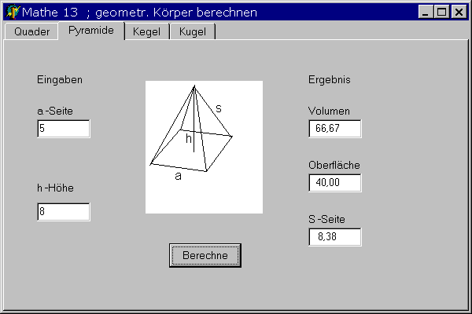

Gruppen: Form1 erstellen, Quader, Pyramide, Pyramidenstumpf, Kugel, Faß, Kegel, Kegelstumpf
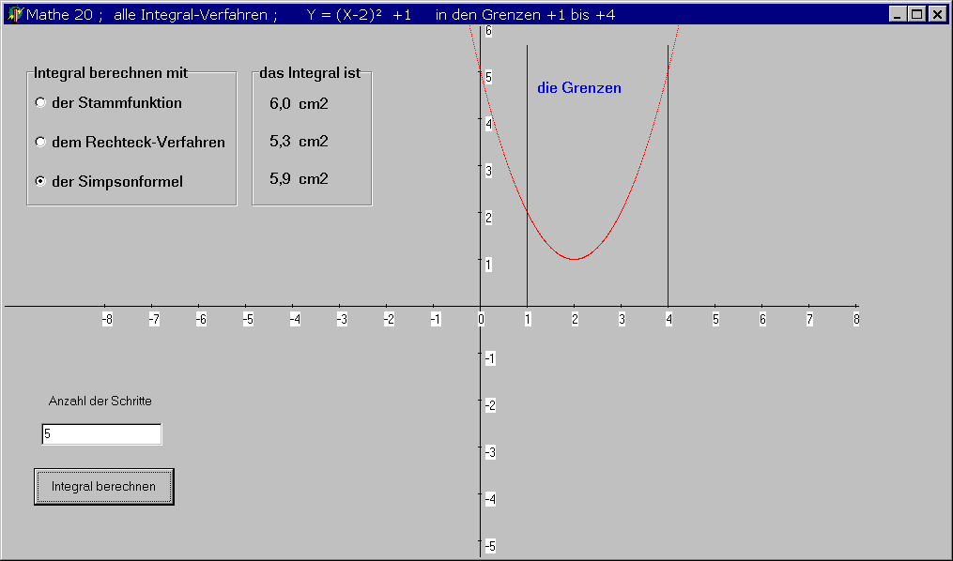

Aufgabe
Berechne nach verschiedenen Verfahren das Integral der Parabel in den gegebenen Grenzen

Form erstellen

Methoden
In "Unit_Koordinatenkreuz " ist enthalten:
- Koordinatenkreuz + Beschriftung
- Parabel zeichnen
- Grenze zeichnen

unit Unit_Koordinatenkreuz;

interface
uses
SysUtils, Graphics, Forms;

procedure KOORDINATENKREUZ (form: TForm; faktor: integer);
procedure PARABEL_ZEICHNEN (form: TForm; a, b: real; faktor: integer); // f(x) = (x-2)^2 +1
procedure GRENZE (form: TForm; a: real; faktor: integer);
implementation

procedure KOORDINATENKREUZ (form: TForm; faktor: integer);
var i: integer;
begin
form.canvas.pen.color:= clBlack; // X -Achse zeichnen
form.canvas.MoveTo (1, form.height div 2); // x, y -wert
form.canvas.LineTo (form.width, form.height div 2);

form.canvas.pen.color:= clBlack; // Y -Achse zeichnen
form.canvas.MoveTo (form.width div 2, 1);
form.canvas.LineTo (form.width div 2, form.height);

for i:= -8 to + 10 do begin // X -ACHSE_BESCHRIFTEN
form.canvas.moveTo (form.width div 2 +i *faktor, form.height div 2 -2);
form.canvas.lineTo (form.width div 2 +i *faktor, form.height div 2 +2);
form.canvas.textOut(form.width div 2 +i *faktor -2, form.height div 2 +6, intTostr( i));
end;

for i:= -8 to + 10 do begin // Y -ACHSE_BESCHRIFTEN
form.canvas.moveTo (form.width div 2 -2, form.height div 2 -i *faktor);
form.canvas.lineTo (form.width div 2 +2, form.height div 2 -i *faktor);
if i <> 0 then form.canvas.textOut(form.width div 2 +6, form.height div 2 -i *faktor -2, intTostr( i));
end;
end;

procedure PARABEL_ZEICHNEN (form: TForm; a, b: real; faktor: integer);
var x, x_pixel, y, y_pixel: real; // f(x) = (x +a)^2 +b
i: integer;
begin
x:= -10;
while x < 10 do begin
x_pixel:= x * faktor + form.width /2; // weil das Koord-kreuz in der Mitte ist
y:= sqr (x + a) + b; // die Parabel-Formel
y_pixel:= form.height /2 - y * faktor ; // Y-Wert abziehen von halber Höhe
form.canvas.pixels [round(x_pixel), round(y_pixel)]:= clRed;
x:= x+ 0.01;
end;
end;

procedure GRENZE (form: TForm; a: real; faktor: integer);
begin
form.canvas.pen.color:= clblue;
form.canvas.moveTo (round (form.width /2 + a * faktor), round(form.height /2));
form.canvas.lineTo (round (form.width /2 + a * faktor), 20);
end;

end.

procedure TForm1.STAMMFUNKTION (links, rechts: single);
var x, wert1, wert2: single;
begin
// y= (x-2)² +1
// y = x² - 4x +5
// Stammfunktion = 1/3 x³ -2x² +5x +C
x:= links;
wert1 := 1/3 *x*x*x -2*x*x + 5*x;
x:= rechts;
wert2 := 1/3 *x*x*x -2*x*x + 5*x;
label2.caption := format('%4.1f',[wert2 - wert1]) + ' cm2 ';
end;

procedure TForm1.RECHTECK_VERFAHREN (links, rechts: single);
var y, Flaeche, Delta :real;
i, schritte: integer;
begin
schritte := strToint (edit1.text);
Flaeche := 0;
delta := (rechts - links) / schritte;
for i:= 1 to schritte do begin
y := sqr (links -2) +1; // die Formel der Parabel
Flaeche := Flaeche + y * delta;
links := links + delta;
end;
label3.visible:= true;
label3.caption := format('%4.1f',[flaeche]) + ' cm2 ';
end;

procedure TForm1.SIMPSON_FORMEL (links, rechts: single);
var Flaeche, Delta :real;
y: array [0..20] of single;
i, schritte: integer;
begin
schritte := strToint (edit1.text);
for i:= 1 to 20 do y[i] := 0; // alle Y -Werte auf Null setzen
Flaeche := 0;
delta := (rechts - links) / schritte;
for i:= 1 to schritte do begin
y[i] := sqr (links -2) +1; // die Formel der Parabel
Flaeche := Flaeche + y[i] * delta;
links := links + delta;
end ;
flaeche := 1/3 * delta *
(1* y[0] + 4*y[1] + 2*y[2] + 4*y[3] + 2*y[4] + 4*y[5]
+ 2*y[6] + 4*y[7] + 2*y[8] + 4*y[9] + 2*y[10]
+ 4*y[11] + 2*y[12] + 4*y[13] + 2*y[14] + 4*y[15]
+ 2*y[16] + 4*y[17] + 2*y[18] + 4*y[19] + 2*y[20]);
label4.visible:= true;
label4.caption:= format('%4.1f',[flaeche]) + ' cm2 ';
end;

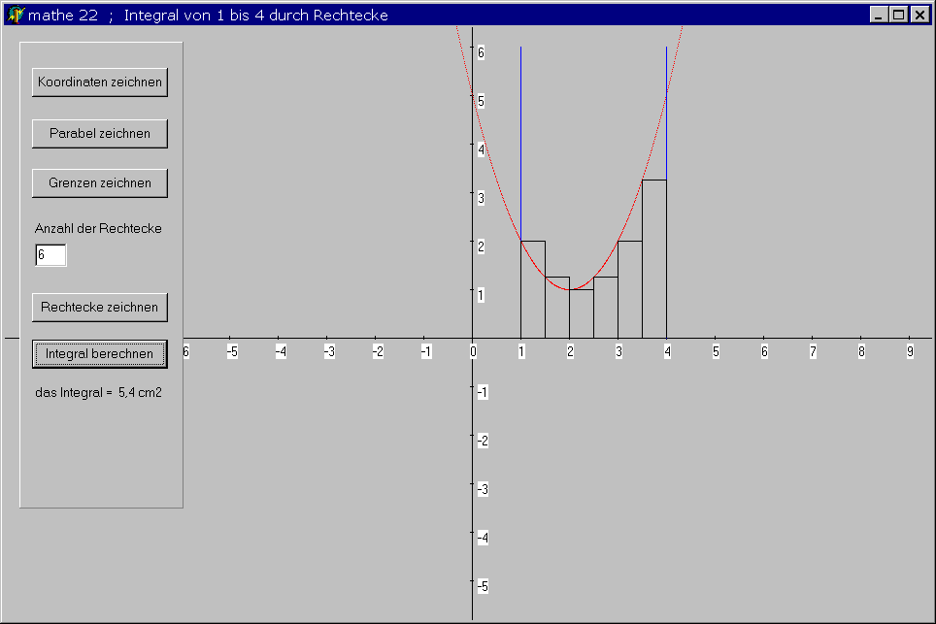

Aufgabe
Bei ButtonClick wird die Zeichnung erstellt.

Form erstellen

üben
Berechne 5 beliebige Punkte (x/y -Werte) der Parabel y = (x -2)² +1 und zeichne den Graphen.

Werte
x | -1 | 0 | 1 | 2 | 3 | 4 | 5
y | 8 | 5 | 2 | 1 | 2 | 5

Aufruf der Proceduren

KOORDINATENKREUZ (form1, faktor);
PARABEL_ZEICHNEN (form1, -2, 6, faktor); // von x_links bis x_rechts, Faktor
GRENZE ( form1, 1, faktor); // links, Faktor
GRENZE ( form1, 4, faktor); // rechts,
RECHTECKE_ZEICHNEN (1, 4, faktor);

procedure TForm1.RECHTECKE_ZEICHNEN (links, rechts: single; faktor: integer);
var i, schritte, x1, y1, x2, y2: integer;
Delta, y :real;
begin
canvas.pen.color:= clblack;
schritte := strToint (edit1.text);
delta := (rechts - links) / schritte; // die schrittweite in cm
for i:= 1 to schritte do begin
y := sqr (links -2) +1; // die Formel der Parabel

x1:= round (width /2 + links * faktor);
y1:= round (height /2 - y * faktor);
x2:= round (x1 + delta * faktor);
y2:= height div 2;
canvas.brush.Style:= bsclear;
canvas.rectangle (x1, y1, x2, y2);
links:= links + delta;
end;
end;

procedure TForm1.Button5Click(Sender: TObject); // Integral berechnen
begin
INTEGRAL_BERECHNEN (1, 4);
end;

procedure TForm1.INTEGRAL_BERECHNEN (links, rechts : single);
var y, Flaeche, Delta :real;
begin
Flaeche := 0;
delta := (rechts - links) / strToint(edit1.text);
while links < rechts do begin
y := sqr (links -2) +1; // die Formel der Parabel
Flaeche := Flaeche + y * delta;
links := links + delta;
end;
form1.label1.caption := 'das Integral = ' + format('%4.1f',[flaeche])';
end;

END.

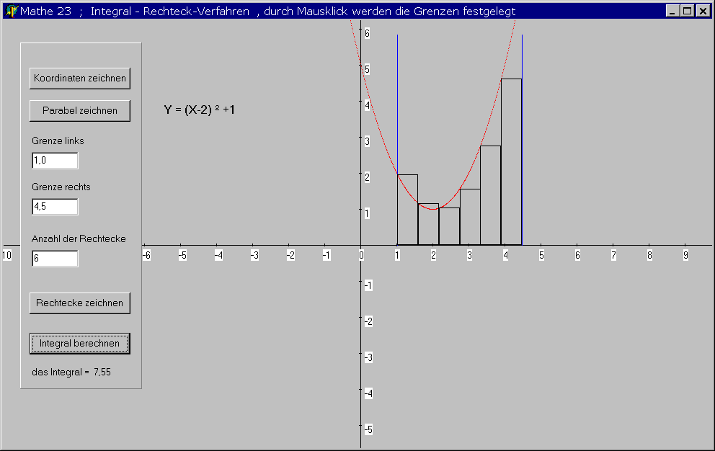

Aufgabe
- Mit ButtonClick wird die Zeichnung erstellt.
- Die Mauskoordinasten werden in den beiden Edit angzeigt.
- Mit MausClick werden diese Werte gespeichert und die Grenzen gezeichnet.

Methoden
// ================== maus ============================

procedure TForm1.FormMouseMove(Sender: TObject; Shift: TShiftState; X, Y: Integer);
var x_cm: single; // gibt den aktuellen X-wert der maus aus
begin
x_cm:= (x- form1.width/2 ) /faktor;
if oft = 0 then edit1.text:= format('%3.1f',[x_cm]);
if oft = 1 then edit2.text:= format('%3.1f',[x_cm]);
end;

procedure TForm1.FormMouseDown(Sender: TObject; Button: TMouseButton;
Shift: TShiftState; X, Y: Integer); // X, Y die Koordinaten der Maus in Pixel
begin
if oft = 0 then begin
links:= (x -width /2) /faktor; // links ist global
GRENZE ( form1, links, faktor); // die grenze zeichnen
end;
if oft = 1 then begin
rechts:= (x -width /2) /faktor; // rechts ist global
GRENZE ( form1, rechts, faktor );
end;
inc (oft); // wie oft wurde die maus gedrückt
end;

procedure TForm1.Button3Click(Sender: TObject);
begin
canvas.pen.color:= clblack;
RECHTECKE_ZEICHNEN (links, rechts, faktor); // faktor für die achse
end;

procedure TForm1.RECHTECKE_ZEICHNEN ( links, rechts: real; faktor: integer);
var i, schritte: integer;
x_pixel, y_pixel: integer;
y, Delta :real;
begin
schritte:= strToint (edit3.text);
delta := (rechts - links) /schritte; // die schrittweite in cm
for i:= 1 to schritte do begin
y := sqr (links -2) +1; // die Formel der Parabel
y_pixel := round (height /2 - y * faktor);

canvas.moveTo (round (width /2 + links * faktor), height div 2);
canvas.lineTo (round (width /2 + links * faktor), y_pixel); // linie nach oben
canvas.lineTo (round (width /2 + links * faktor + delta * faktor), y_pixel);
// linie zur Seite
canvas.lineTo (round (width /2 + links * faktor + delta * faktor), height div 2); // linie nach unten
links:= links + delta;
end;
end;

procedure TForm1.Button4Click(Sender: TObject); // fläche berechnen
begin
FLAECHE_BERECHNEN (links, rechts, faktor);
end;

procedure TForm1.FLAECHE_BERECHNEN (links, rechts: real; faktor: integer);
var x, y, Flaeche, Delta :real;
i, schritte: byte;
begin
schritte:= strToint (edit3.text);
Flaeche := 0;
delta := (rechts - links) /strToint(edit3.text);
x:= links - form1.width /2;
for i:= 1 to schritte do begin
y := sqr (x -2) +1; // die Formel der Parabel
Flaeche := Flaeche + y * delta;
x:= x + delta;
end;
label4.caption := 'das Integral = ' + format('%5.2f',[flaeche]) + ' cm2 ';
end;

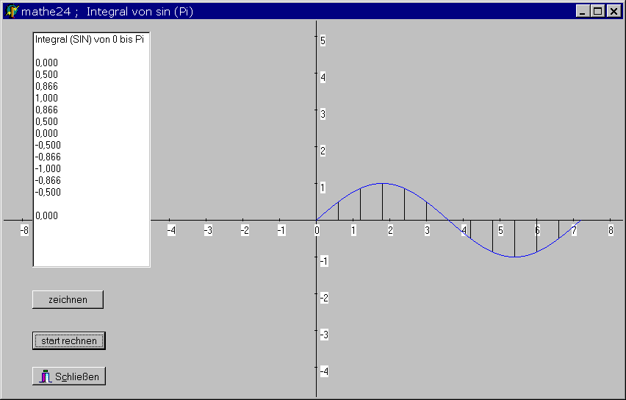

Aufgabe
- Mit ButtonClick wird die Zeichnung erstellt.
- Mit <start rechnen> werden die Y-Linien gezeichnet und die Werte in das memo eingetragen und addiert.

procedure TForm1.FLAECHE_BERECHNEN (links, rechts: real);
var y, Flaeche, Delta :real;
x_pixel, y_pixel: real;
x_faktor, y_faktor: real;
begin
Flaeche := 0;
delta := 30;
y_faktor:= 50; x_faktor:= 50;
while links < rechts do begin
y := sin (links *Pi /180); // die Formel sin
// man muss Grad in RAD umwandeln
listBox1.items.add (format('%5.3f',[y]));
Flaeche := Flaeche + y ;
links := links + delta;

y_pixel := height div 2 - y * y_faktor; // die Y-Werte zeichen
x_pixel:= width div 2 + links -30;
canvas.moveTo (round(x_pixel), height div 2);
canvas.lineTo (round(x_pixel), round(y_pixel)); // linie nach oben
end;
listBox1.items.add('');
listBox1.items.add (format('%5.3f',[flaeche]));
end;

